NEDELJNI IZVEŠTAJ BEOGRADSKE BERZE
od 12. do 16. oktobra 2009. godine

Osnovni indikatori kretanja na Beogradskoj berzi na kraju analizirane nedelje imali su pozitivan predznak. Ukupan nedeljni promet iznosio je 434,8 miliona dinara, odnosno 4,7 miliona evra, što u poređenju sa prethodnom nedeljom predstavlja povećanje od 32 odsto. Najviša dnevna vrednost prometa registrovana je prvog trgovačkog dana u nedelji (ponedeljak 12.10.), kada je promet iznosio 121,6 miliona dinara, dok su investicione aktivnosti najslabije bile u četvrtak 15. 10., kada je ostvareno nešto više od 66,5 miliona dinara ukupnog prometa. Trgovalo se sa ukupno 144 emisije akcija, pri čemu je 2/3 ukupnog prometa realizovano na vanberzanskom tržištu.
Najveću pažnju investitora, mereno vrednošću prometa, i ove nedelje izazvale su akcije niške AIK banke. Ukupan promet akcijama pomenutog izdavaoca iznosio je 115,6 miliona dinara, pri čemu su zabeležile porast cene od 2,62 odsto. Na drugom mestu liste najtrgovanijih akcija našao se bečejski Soja protein sa prometom od 40,8 miliona dinara.
Najtrgovanije obveznice RS bile su serije sa rokovima dospeća 2016. (16,9 miliona dinara) , 2012. (15,9 milona dinara) i 2011. godine (11,7 miliona dinara). Stopa godišnjeg prinosa na obveznice RS poslednjeg dana analizirane nedelje nalazila se u rasponu od 5,02 odsto za seriju sa rokom dospeća 2010. godine, do 5,42 odsto za seriju čiji je rok dopeća 2013. godine.
Najveći rast među akcijama u metodu kontinuirane trgovine zabeležen je kod beogradske Laste., čije su akcije tokom nedelje uvećale vrednost za 25,71 odsto. Jedna akcija Laste a.d. Beograd u petak 16.10., na kraju trgovanja, vredela je 885 dinara. Na drugom mestu, sa ’’plusom’’ od 13,33 odsto našle su se akcije Simpa iz Vranja. Jedna akcije proizvođača nameštaja sa juga Srbije na kraju nedelje vredela je 663 dinara.
Sa druge strane, najveća negativna promena zabeležena je kod akcija proizvođača ulja Dijamant iz Zrenjanina, koje su tokom nedelje izgubile 7,15 odsto. Na drugom mestu liste nedeljnih ’’gubitnika’’ našao se beogradski BIP, čije su akcije zabeležile nedeljni ’’minus’’ od 6,15 odsto.
Indeksi nedelju za nama završavaju u ’’zelenom’’. Indeks koji opisuje prosečno kretanje najlikvidnijih domaćih akcija - BELEX15, zabeležio je nedeljnu promenu od +2,91 odsto, dok je opšti indeks BELEXline uvećao vrednost za +2,53 odsto. Indeksi su u ’’crvenoj’’ zoni bili samo prvog trgovačkog dana u nedelji, dok su preostala četiri dana imali pozitivan trend. Najveću dnevnu promenu od +1,46 odsto BELEX15 je zabeležio u četvrtak 15.10. BELEXline, takođe, najveći dnevni rast od +1,18 odsto beleži pretposlednjeg dana u nedelji.

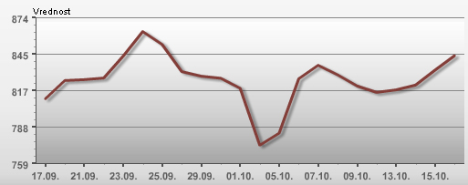
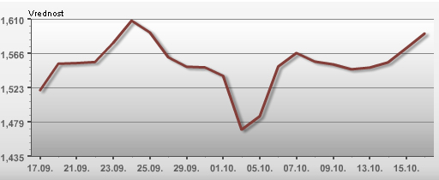
BELEX15 BELEXline

Učešće stranih investitora u ukupnom nedeljnom prometu iznosilo je 39,62 odsto što je za 3,89 odsto više od proseka u prvih devet meseci 2009. godine. Stranci su u trgovanju obveznicama RS učestvovali sa bezmalo 9 odsto, dok su u trgovanju akcijama bili znatno aktivniji sa učešćem od 45,72 odsto. Aktivniji su bili u aktivnostima kupovine, gde su zabeležili učešće od 57,34 odsto, dok su na prodajnoj strani učestvovali sa 34,10 odsto.

